Pertanyaan Post Test

Digital Data Measurement

ikanx101.com

9 September 2020

# Pertanyaan 1:

Salah satu cara modern untuk mendapatkan data adalah… kecuali:

* Mengambil data transaksi e-commerce
* Melakukan survey online
* Mengambil rekaman cctv
* **Melakukan observasi pengunjung toko secara langsung**

# Pertanyaan 2:

BENAR atau SALAH: Prediksi berarti meramal sesuatu dengan menggunakan data dari kondisi. Sedangkan forecast berarti meramal sesuatu menggunakan data historis.

* **BENAR**
* SALAH

# Pertanyaan 3:

Berikut ini adalah contoh unstructured data, kecuali…

* Komentar netizen di halaman Facebook
* Review pembeli di halaman Tokopedia
* **Rating tingkat kesukaan konsumen terhadap produk**
* Notulen focus group discussion

# Pertanyaan 4:

Berikut adalah hal yang dilakukan pada saat mempersiapkan data mentah agar bisa dianalisa, kecuali…

* Mengecek konsistensi data
* Menghapus nilai pencilan
* Mengisi data kosong dengan mean, median, atau modus
* **Menghitung berapa banyak variabel yang ada**

# Pertanyaan 5:

Apa masalah yang timbul terkait data akibat dari digitalisasi? kecuali…

* Bagaimana cara mengambil data
* **Bagaimana membuat report dengan cepat**
* Tidak semua data yang ada bersih
* Bagaimana mengekstrak insight dari data

# Pertanyaan 6:

BENAR atau SALAH: Data dalam tabel Excel berikut ini adalah salah satu contoh structured data.

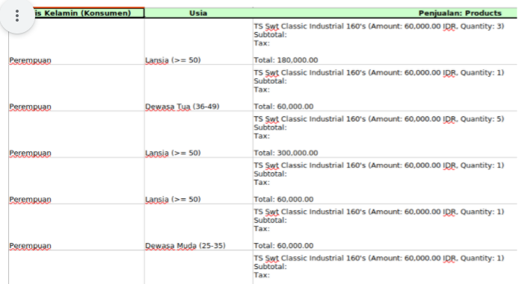

* BENAR
* **SALAH**

# Pertanyaan 7:

BENAR atau SALAH: Jika kita memiliki structured data, maka kita tidak perlu melakukan proses pre-processing dan cleaning data. Data tersebut bisa langsung kita analisa.

* BENAR
* **SALAH**

# Pertanyaan 8:

Machine Learning atau Artificial Intelligence akan sangat mudah untuk mengambil alih pekerjaan yang bersifat:

* **Repetitif dan well-defined**
* Mengawinkan berbagai macam data source
* Membutuhkan pertimbangan business owner

# Pertanyaan 9:

BENAR atau SALAH: Proses menganalisa dan mengekstrak informasi membutuhkan tools dan knowledge yang tepat.

* **BENAR**
* SALAH

# Pertanyaan 10:

Salah satu manfaat data dalam digitalisasi adalah… kecuali:

* Memberikan insight dan call to action terhadap bisnis
* **Membuat proses kerja menjadi lebih simpel dan akurat**
* Menentukan improvement yang dilakukan sudah tepat atau tidak